2 Практическая часть
2.1 Блок-схема сайта
На рисунке 4 блок схема сайта,

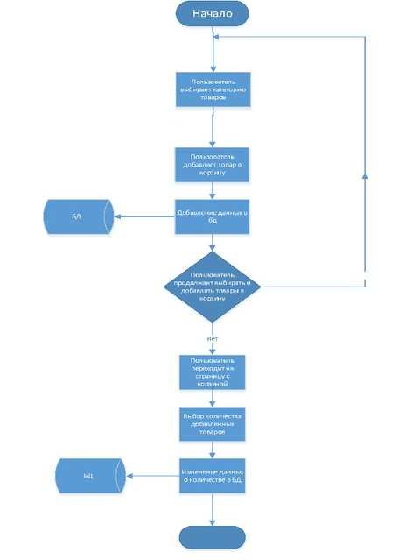

Рисунок 4 – Блок схема сайта

2.2 Выбор среды разработки
Для разработки и реализации сайта были выбраны следующие программные средства:
- Django;
- Python;
- Notepad++;
- Pillow;
- язык разметки гипертекста html и css;
Python - высокоуровневый язык программирования общего назначения, ориентированный на повышение производительности разработчика и читаемости кода. Синтаксис ядра Python минималистичен. В то же время стандартная библиотека включает большой объём полезных функций. Python поддерживает несколько парадигм программирования, в том числе структурное, объектно-ориентированное, функциональное, императивное и аспектно-ориентированное. Основные архитектурные черты — динамическая типизация, автоматическое управление памятью, полная интроспекция, механизм обработки исключений, поддержка многопоточных вычислений и удобные высокоуровневые структуры данных. Код в Питоне организовывается в функции и классы, которые могут объединяться в модули (которые в свою очередь могут быть объединены в пакеты).
Django- свободный фреймворк для веб-приложений на языке Python, использующий шаблон проектирования MVC(Model-View-Controller).
Особенностью, Django быстрота, был разработан, чтобы помочь разработчикам создать приложение настолько быстро, на сколько это возможно. Это включает в себя формирование идеи, разработку и выпуск проекта, где Django экономит время и ресурсы на каждом из этих этапов. Таким образом, его можно назвать идеальным решением для разработчиков, для которых вопрос дедлайна стоит в приоритете.
Pillow (Python Imaging Library) — библиотека языка Python (версии 2)

предназначенная для работы с растровой графикой. Разработка библиотеки
прекращена (последняя правка датируется 2011 годом). Однако проект под названием Pillow, являющийся форком PIL, развивается и включает, в том числе, поддержку Python 3.
Notepad++ - свободный текстовый редактор с открытым исходным кодом для Windows с подсветкой синтаксиса большого количества языков программирования и разметки. Он базируется на компоненте Scintilla, написан на C++ с использованием STL, а также Win32 API и распространяется под лицензией GPL. Базовая функциональность программы может быть расширена
как за счёт плагинов, так и сторонних модулей.
HTML (от англ. Hyper Text Markup Language - «язык гипертекстовой разметки») - стандартный язык разметки документов во Всемирной паутине.
Большинство web-страниц содержат описание разметки на языке HTML (или XHTML). Язык HTML интерпретируется браузерами и отображается в виде документа в удобной для человека форме. Язык HTML до 5-ой версии определялся как приложение SGML (стандартного обобщённого языка разметки по стандарту ISO 8879). Спецификации HTML5 формулируются в терминах DOM (объектной модели документа).
CSS используется создателями web - страниц для задания цветов, шрифтов, расположения отдельных блоков и других аспектов представления внешнего вида этих web-страниц. Основной целью разработки CSS являлось разделение описания логической структуры web-страницы от описания внешнего вида этой web-страницы. Такое разделение может увеличить доступность документа, предоставить большую гибкость и возможность управления его представлением, а также уменьшить сложность и повторяемость в структурном содержимом. Кроме того, CSS позволяет представлять один и тот же документ в различных стилях.
2.3 Разработка интерфейса
В разработке интерфейса был использован фреймворк Bootstrap .

Bootstrap - свободный набор инструментов для создания сайтов и веб-приложений. Включает в себя HTML- и CSS-шаблоны оформления для типографики, веб-форм, кнопок, меток, блоков навигации и прочих компонентов веб-интерфейса.Bootstrap является современным помощником, разработчиков интерфейсов, дизайнеров и вебмастеров, доступный для использования по открытой лицензии. Обратите внимание что этот фреймворк очень динамичный и регулярно обновляемый, поэтому не все его функции могут корректно поддерживаться старыми браузерами.Bootstrap сейчас на пике популярности и можно уверенно сказать, что на его основе можно сделать любой веб-интерфейс.
В нем есть следующие шаблоны:
- Сетки — заранее заданные размеры колонок, которые можно сразу же использовать, например ширина колонки 140 px относится к классу .span2 (.col-md-2 в третьей версии фреймворка), который можно использовать в CSS-описании документа;
- Шаблоны — фиксированный или резиновый шаблон документа;
- Типографика — описания шрифтов, определение некоторых классов для шрифтов, таких как код, цитаты;
- Медиа — представляет некоторое управление изображениями и видео;
- Таблицы — средства оформления таблиц, вплоть до добавления функциональности сортировки;
- Формы — классы для оформления форм и некоторых событий, происходящих с ними;
- Навигация — классы оформления для табов, вкладок, страничности, меню и панели инструментов;
- Алерты — оформление диалоговых окон, подсказок и всплывающих окон;
Плюсы Bootstrap
- Экономия времени (а значит и денег) — вы экономите усилия потому

что используете уже готовые классы и дизайн. Направьте сэкономленную энергию и деньги на разработку дополнительной функциональности и вы только выиграете;
- Адаптивность (mobile first), высокая скорость и оптимизация, стандартизация интерфейсов — динамичные макеты Bootstrap
качественно отображаются на самых разных устройствах без необходимости внесения изменений в разметку;
- Дизайн — единые шаблоны и стилевое оформление элементов макета и всех страниц на сайте в целом. И при этом Bootstrap кросс-браузерный и хорошо отображается во всех браузерах Safari, Firefox, IE, EDGE и тех, что на основе Chromium (движок Blink на основе Webkit: Яндекс.Браузер, Опера, Гугл Хром). Регулярное обновление и дополнение фреймворка самыми современными возможностями HTML и CSS вносит некоторые ограничения в использовании с IE7 и IE8;
- Простота и открытость — использовать Bootstrap настолько просто, что с ним справляются даже школьники и начинающие веб-разработчики, а открытый исходный код позволяет самому участвовать в разработке, модифицировать под свои нужды или просто пользоваться хорошим бесплатным решением;
Минусы Bootstrap
- Все сайты, использующие Bootstrap, похожи друг на друга, отсутствует уникальность. Подобные сайты-близнецы попросту не запоминаются.
- Негибкость. Если нам нужен интерфейс Bootstrap, тогда проблем не возникнет. Если требуется что-либо более-менее отличное, то приходится с самых первых шагов бороться со стилями по умолчанию;
2.4 Описание объектов сайта
В данной курсовой работе создания сайта книжного магазина были использованы следующие объекты сайта:
- Header;

- Sidebar;
- Footer;
- Фоновая область сайта;
- Корзина;
- Форма для оформления заказа;
Самый верхний блок часто называют шапкой сайта, либо заголовок сайта, либо хедер от англ. header. Место, в котором обычно располагается хедер — верхняя часть страницы. Ориентация хедера — альбомная. В некоторых случаях хедером называют лишь графический файл (логотип сайта), размещаемый в верхней части страницы.
Как правило, в данном блоке размещается:
- название сайта;
- логотип;
Sidebar – sidebar называют боковую колонку сайта, которая размещается справа или слева от области основного контента. В некоторых случаях на сайте могут располагаться сразу два сайдбара. Как правило, содержимое сайдбара не меняется от одной страницы сайта к другой, в отличие от содержимого области основного контента. Поэтому в сайдбаре обычно размешают блоки со ссылками, а также важную служебную информацию. Если говорить более конкретно, то в сайдбар часто вставляют
- меню (главное и второстепенное);
- разнообразные виджеты (рубрики сайта, популярные и последние посты; последние комментарии, погода);
- рекламные ссылки и баннеры;
- ссылки на сайты друзей;
- счетчики посещаемости;
- формы авторизации и регистрации;
Footer - Обычно футером называют область сайта, которая расположена в самом низу (под всеми остальными блоками). В подвале сайта могут быть

размещены рекламные ссылки, копирайты (свидетельство авторства), ссылки на разработчиков движка или создателей шаблона сайта. Кроме того, довольно часто в футере сайта дублируют главное или второстепенное меню. Это делается для улучшения навигации (после прокрутки вниз пользователю не нужно будет возвращаться к верхней части страницы для того, чтобы воспользоваться меню).
Фоновая область сайта
Как правило, фоновая область сайта не занята никакими элементами (является полностью свободной). Размер фоновой области зависит от типа макета сайта. При использовании резинового макета фона может и не быть, ведь все доступное пространство страницы будет заполнено другими блоками (они будут растягиваться до самых границ). Если макет жесткий, то размеры фоновой области будут напрямую зависеть от разрешения монитора, с которого пользователь просматривает сайт.
Чем больше будет разрешение, тем больше места будет занимать фон для сайта. Фоновая область может заполняться определенным цветом (посредством CSS-атрибута background-color), а также одной большой или несколькими маленькими симметричными изображениями (которые будут равномерно заполнять собой все свободное пространство).
Корзина
Элемент сайта который отвечает за хранения и обработку товара. В корзине присутствуют основные элементы название товара, фотография, количество товара и возможность удалить товар.
Форма для оформления заказа
Элемент сайта который осуществляет сбор информации. Под сбором информации подразумевается процедура получения необходимых данных о
покупателе информации о покупателе, выбор доставки, системы оплаты и окончательное подтверждение заказа.

2.5 Тестирование программы
1.Чтобы запустить локальный сервер нам понадобится установленный python , Django и Pillow (Django и Pillow в requirements.txt ) , для установки откройте консоль , прейдите в папку с проектом с помощью команды cd + путь к venv, запустить venv с помощью команды venv/Scripts/activate команду
2. После запуска venv установим Django и Pillow с помощью команды pip install requirements.txt.
3. После установки пакетов запустим локальный сервер командой python manage.py runserver и перейдем на адрес http://127.0.0.1:8000
4. Главная страница сайта “Книжный мир”, здесь можно выбрать книгу которая заинтересовала и ознакомиться с её описанием, если книга интересна то можно добавить в корзину и оформить заказ заполнив форму.
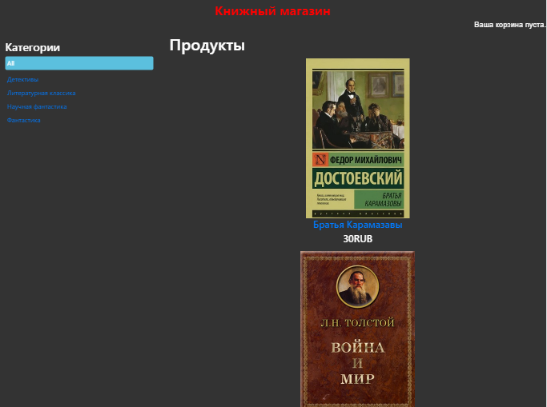
Рисунок 5 – «Книжный магазин»

2.6 Руководство пользователя
Открываем сайт «Книжный мир» (Рисунок 3):
Рисунок 6 – Запущенный сайт
Выбираем необходимую книгу, кликаем на неё, переходим на описание.
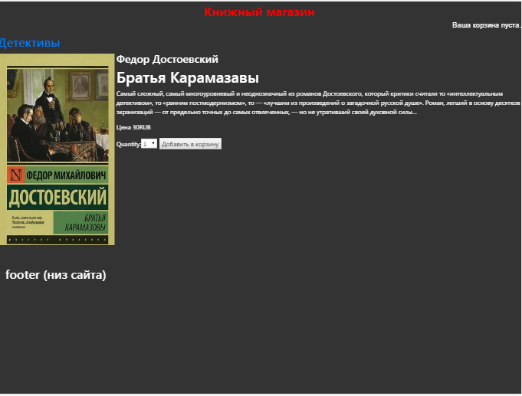
Рисунок 7 – Информация о товаре

Добавляем товар в корзину, и переходим в корзину
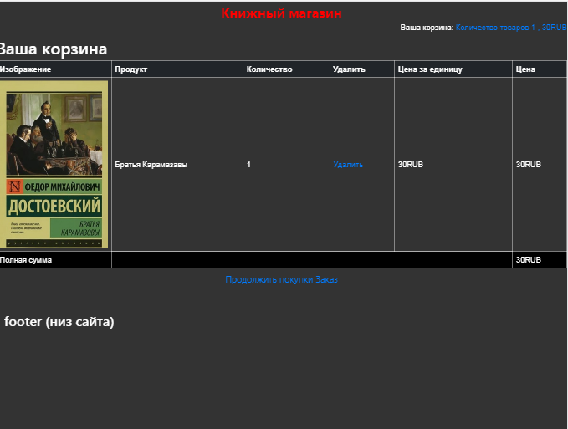
Рисунок 8 – Корзина
Если все необходимое в корзине нажимаем на кнопку заказ.
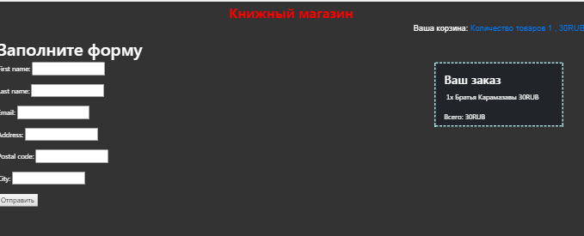
Рисунок 9 – Заполнение формы

Если заполнение формы прошло успешно будет выведено окно уведомление о передачи заказа в обработку.
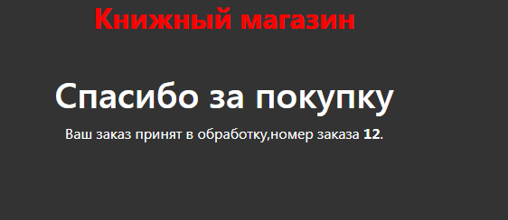
Рисунок 10 – Уведомления о передачи заказа в обработку

